Task 1:
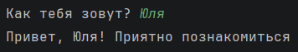
Task 2:
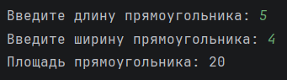

Task 3:
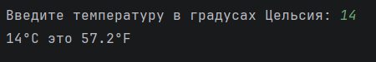
Task 4:
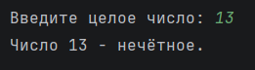
Task 5:
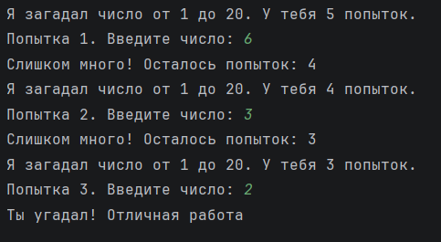
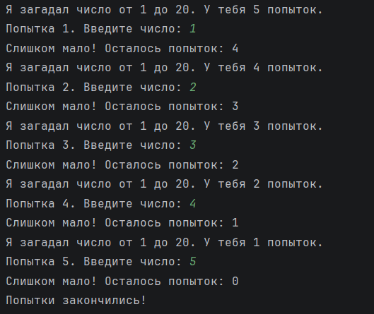
Task 6:
Калькулятор проверяет корректность введенных данных и не дает делить на ноль
